Рекомендации
по составлению текстового описания программ
на портале «Навигатор дополнительного образования»

Вкладка  (этап заполнения) | Рекомендации | Образец заполнения
Основное в строке «Полное наименование программы» | Дополнительная общеобразовательная общеразвивающая программа «…» (название в кавычках) | Дополнительная общеобразовательная общеразвивающая программа ИЗО-студии "Искусство видеть мир"
Публичное наименование | Краткое наименование из кавычек или другое, понятное родителям наименование (не более 65 букв и пробелов) | ИЗО-студия "Искусство видеть мир"
Краткое описание | Это изложение доступным для родителей языком основной деятельности по программе (не более 140 букв и пробелов)  Описываем с помощью глаголов: изучение, освоение, обучение, изготовление и т.д по сути программы | Обучение основам теории искусства, прикладным дисциплинам: рисунок, живопись, композиция, графика, декоративное искусство
Описание программы | Размещаем краткую аннотацию для родителей, адаптируем программу для простых людей. Избегаем педагогической/научной терминологии, не размещаем информацию из пояснительных записок/введения к образовательным программам, разделы программ и т.д. | Обучение по программе обеспечивает усвоение методов построения изображения на плоскости, понятия о воздушной перспективе, основам колористики и линейной перспективы.  Дети учатся рисовать в различных техниках. Особое внимание уделяется изучению нетрадиционных способов рисования.
Содержание программы | Не размещаем учебный план всей программы, это должны быть основные темы/разделы только по сути программы (5-7 пунктов), оформляем через маркированный список НАВИГАТОРА:  - …  - … | Основные разделы программы:  - "Техника работы",  - "Живопись",  - "Рисунок",  - "Графика",  - "Композиция",  - "Декоративное искусство",  - "Основы теории искусства".
Цель программы | Цель должна быть конкретной – соответствовать содержанию обучения | Формирование и развитие творческих способностей учащихся средствами изобразительного искусства
Ожидаемые результаты: | Должны быть практичными для ребенка (5-7 пунктов), исходить из целей. Не размещаем метапредметные, личностные, иные результаты. | Знание различных техник изобразительного искусства, умение применить их в практической деятельности (допрофессиональная подготовка).
Особые условия: | Указание на платность услуги, на необходимость владения какими-либо навыками (например, прием на обучение по результатам творческого прослушивания), на необходимость приобретения родителями формы, оборудования или расходных материалов для организации обучения. | - Возможна работа с детьми ОВЗ, наличие творческих прослушиваний.  - Рамки для выставок, бумага для паспарту, расходные материалы приобретаются родителями.
Материально-техническая база: | Перечень того, чем обладает учреждение для занятий по данной программе. Оформляем через маркированный список НАВИГАТОРА: | Учебный кабинет, оборудованный:  - мольбертами,  - стульями,  - столами,  - софитами,  - реквизитом для постановок,  - компьютером преподавателя с программами для обработки изображений,  - жидкокристаллической панелью.
Информация о преподавателях | Размещаем подробно: Ф.И.О., категорию/ученую степень/звание и т.д. (при наличии). | - Басова Ольга Николаевна, педагог дополнительного образования высшей квалификационной категории, образование высшее педагогическое ННГУ им Н. И. Лобачевского, педагогический стаж – 19 лет.  - Куликова Любовь Борисовна, педагог дополнительного образования высшей квалификационной категории. Среднее специальное образование, художник росписи по дереву (Семеновская художественная профтехшкола), педагогический стаж – 21 год.  - Носкова Татьяна Сергеевна, педагог дополнительного образования первой квалификационной категории. Высшее педагогическое образование, педагогический стаж - 2 года.
Обложка | Фото/картинка, соответствующие содержанию/сути программы. Не размещаем титульный лист программы, фото с текстом, засвеченные/размытые фото, фото с неудачным фоном, фото, где на первом плане спины детей. | 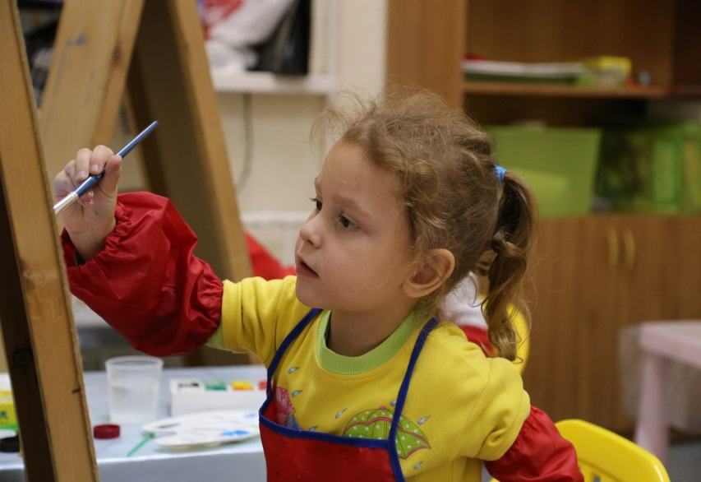
Расписание | Достаточно внести одну группу и указать объем занятий, фактически соответствующий указанному в программе: 72 часа/36 недель – 2 часа в неделю. | Т.е. понедельник 1 час, четверг – 1 час (например, с 15.00 до 15.30). Наименование группы может быть произвольным, например: Группа 1 (первый год обучения, педагог Басова О.Н.) – главное, оно должно быть опознаваемым родителям при записи
В каждом разделе первое слово должно начинаться с заглавной буквы. Не допускается использование заглавных букв в целом слове или предложении.
После размещения программы на портале она автоматически переводится в статус «Модерация», модерация программ осуществляется в хронологическом порядке. Статус «Ожидает правки» программе присваивается модератором при внесении комментариев в «Чат модерации» (при необходимости внесения изменений в разделы описания программы).

